## **BÀI 3. TẠO THANH ĐIỀU HƯỚNG CHO TRANG WEB**

**1. Giới thiệu thanh điều hướng**

Thanh điều hướng thường liệt kê các mục nội dung chính của website. Mỗi mục nội dung sẽ liên kết đến một hoặc nhiều trang web.

Thanh điều hướng thường được đặt ở vị trí ngay phía dưới của phần đầu trang web, hoặc được gộp chung với phần đầu của trang web.

Dể tạo sự nhất quán cho màu sắc của các thành phần trong trang web và tạo ấn tượng cho người xem, màu sắc chủ đạo của thanh điều hướng sẽ đồng nhất với màu sắc chủ đạo của trang web và biểu tượng để nhận diện thương hiệu như logo của doạn nghiệp.

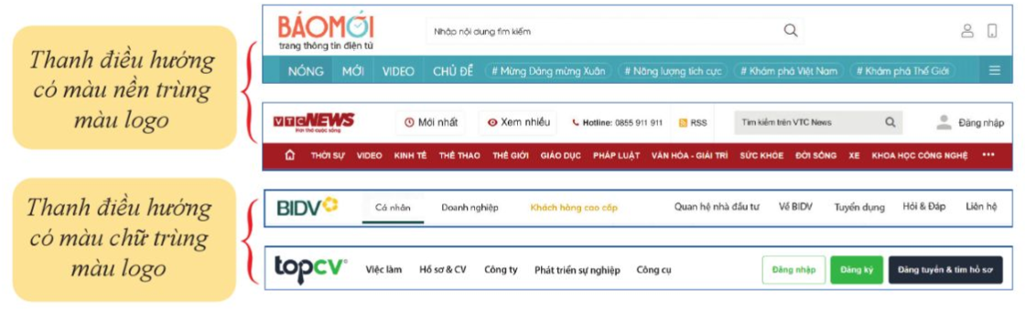

*Hình 1. Một số ví dụ về sự đồng nhất màu sắc của thanh điều hướng.*

Với các website gồm nhiều trang web không thể hiển thị hết tất cả các liên kết ở cạnh nhau. Khi đó, các liên kết đến các trang web sẽ được phân thành các nhóm được tổ chức dưới dạng thanh điều hướng nhiều cấp (thường có dạng thả xuống).

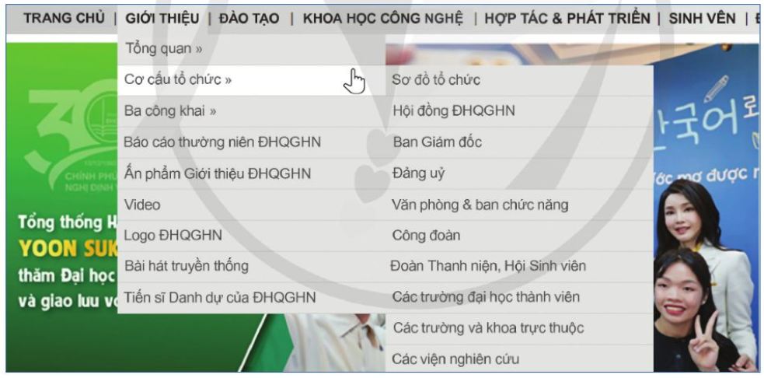

*Hình 2. Ví dụ về thanh điều hướng nhiều cấp.*

**2. Thực hành**

Bước 1. Thêm khối thanh điều hướng vào trang web

Bước 2. Điều chỉnh các thông số thiết lập của thanh điều hướng

Các thông số thiết lập:

* Full Width: hiển thị các mục trên thanh điều hướng trải rộng toàn màn hình
* Logo: hiển thị logo website
* Logo Size: Thay đổi kích cỡ của logo
* Brand Name: Hiển thị tên website hoặc thương hiệu
* Menu Items: Hiển thị các liên kết
* Icons: Hiển thị các biểu tượng
* Amount: chọn số lượng biểu tượng
* Icons Color: Chọn màu sắc biểu tượng
* Button: Hiển thị các nút điều khiển
* Sticky: Chế độ hiển thị thanh điều hướng cố định phía trên màn hình khi người xem cuộn chuột hoặc kéo trang web xuống phía dưới
* Collapsed: Chế độ thu gọn lại nếu nội dung trên thanh điều hướng dài hơn chiều rộng của màn hình hiển thị trang web
* Transparent: Chọn màu nền trong suốt
* Color: chọn màu nền của thanh điều hướng
* Hamburger: Chọn màu của thanh điều hướng khi thu gọn (dành cho màn hình nhỏ như máy tính bảng hoặc điện thoại)

Bước 3. Chỉnh sửa và tạo liên kết cho các mục nội dung trên thanh điều hướng

* Thay đổi tên mục nội dung
* Chèn liên kết
* Chèn biểu tượng
* Chỉnh sửa màu sắc
* Tạo danh mục con
* Xóa thanh điều hướng